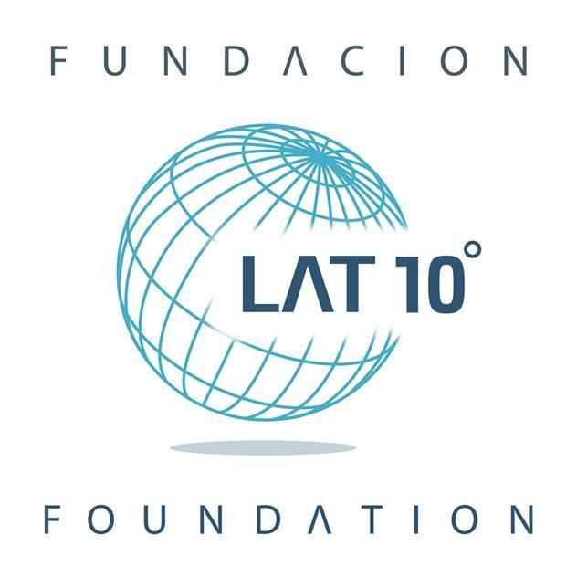
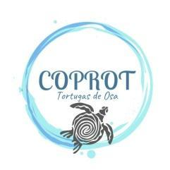
COPROT Tortugas de Osa
Formulario de Aplicación para Voluntariado
Organización & Comunidad Sin Fines de Lucro para la Conservación
Carate, Osa Peninsula, Costa Rica

*Por favor, ingresar todas las fechas con el formato dd / mm / aaaa. Además, todos los números de teléfono deben incluir su código internacional *

Disponibilidad: Por favor, solo indique las fechas en las que está disponible durante las 24 horas.
Fecha de inicio: 26/12/2021 Fecha de término: 01/01/2022
Información de Contacto:
Nombre: Débora Apellidos: Chacón Araya
Segundo Nombre: Viviana Fecha de Nacimiento: 30/03/1982
Numero de Celular: 71791709
Email: deborahchacon.cr@gmail.com
Dirección: Esparza, Puntarenas, Costa Rica
Estado/Región: ______________ País: _________________ Código Postal: _____________
Información de Contacto de Emergencia:
Nombre y Apellido: Marianela Chacón Araya Relación: hermana
Teléfono: 88374581 Email: diego2988@gmail.com
Información Medica:
Proveedor Médico: INS Póliza #: _______________
Proveedor de Seguro de Viaje:___________________________________________________
¿Puedes levantar 15 kilos? X⬚ Sí ⬚ No
¿Puedes caminar al menos 6 horas por la playa? X⬚ Sí ⬚ No
¿Tienes algunas condición física o mental que pudiese afectar tus actividades? ⬚ Sí X⬚ No
Si la respuesta es positiva, por favor explique:___________________________________
________________________________________________________________________
________________________________________________________________________
________________________________________________________________________
Por favor indique cualquier medicamente que traerá consigo: No aplica_
Por favor nombra cualquier alergia o restricción alimenticia que tengas: Ninguna_________________________________________________________________________
_________________________________________________________________________
Educación/Experiencia Laboral:
Mayor Nivel de Educación: Maestría _Estudios/Foco Principal: psicología organizacional
Empleador Actual y Ocupación: Alimentos Prosalud, Especialista Relaciones Laborales
Idiomas Hablados: Español
¿Qué habilidades puedes contribuir a nuestro proyecto? Habilidades computacionales, jardinería sustentable, enseñar ingles, etc..: jardinería, caminatas, resistencia. ___________________________
_________________________________________________________________________
¿Alguna vez haz sido condenado por violar la ley? Por ejemplo, leyes de tráfico u otras. X⬚ Sí ⬚ No
Si la respuesta es positiva, por favor explique : ________________________________________________________________________
________________________________________________________________________
________________________________________________________________________

